1. Introducere

Viziune generală și obiective ale proiectului
Proiectul propus implementează un sistem client-server concurent care permite execuția de comenzi la distanță, similar SecureSHell, însă fără cerințe de criptare. Obiectivul principal este realizarea unei soluții eficiente și ușor de utilizat, care să includă un client interactiv ce poate afișa simultan ferestre multiple pentru execuția comenzilor, similar funcționalităților oferite de Tmux. Acest proiect este destinat să faciliteze gestionarea eficientă a proceselor și interacțiunea remote cu sisteme Unix/Linux.
Scopul proiectului:
- Dezvoltarea unui protocol custom pentru comunicarea între client și server.
- Asigurarea unui mediu concurent pe partea de server, capabil să gestioneze mai mulți clienți simultan.
- Integrarea unei interfețe vizuale utilizând biblioteca curses/ncurses.
Această implementare demonstrează conceptele de programare în rețea, concurență și utilizare de biblioteci grafice.

2. Tehnologii Aplicate

Tehnologiile utilizate
- TCP (Transmission Control Protocol):
Alegerea protocolului TCP se bazează pe nevoia de a asigura o conexiune fiabilă între client și server, care să garanteze livrarea comenzilor și răspunsurilor în ordinea corectă. Spre deosebire de UDP, TCP oferă un flux continuu de date și mecanisme de control al erorilor.
- Biblioteca curses/ncurses:
Utilizarea ncurses este justificată de capacitatea sa de a construi interfețe terminale interactive, cu suport pentru afișarea simultană a ferestrelor multiple. Acest lucru permite utilizatorului să vizualizeze și să gestioneze mai multe sesiuni remote în același timp.

Motivația alegerii
- Fiabilitatea TCP este esențială pentru execuția corectă a comenzilor.
- Ncurses oferă funcționalitate de nivel înalt pentru interacțiunea vizuală în terminal, simplificând implementarea ferestrelor multiple.
- Simplitatea implementării fără criptare face aplicația mai potrivită pentru medii controlate sau scenarii educaționale.

3. Structura Aplicației

Concepte utilizate în modelare
Aplicația urmează arhitectura client-server:
- Server: Un proces concurent care utilizează thread-uri sau procese multiple pentru a gestiona mai mulți clienți simultan.
- Client: O aplicație care oferă o interfață grafică pentru execuția comenzilor și afișarea rezultatelor.

Diagramă de structură

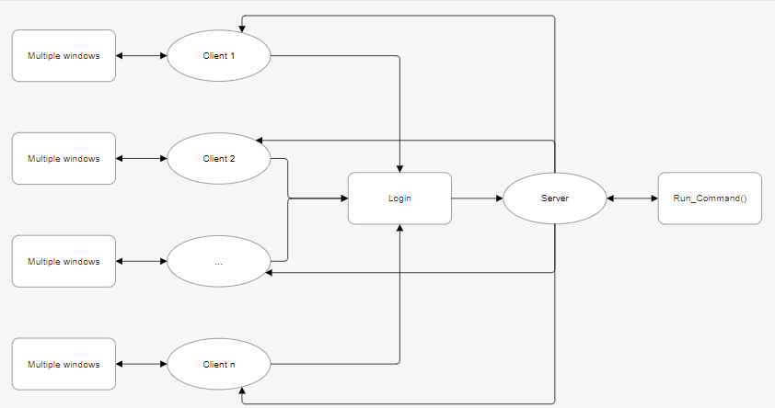

In aceasta diagrama, putem obeserva cum fiecare client este primit in mod concurent de catre server. El ruleaza comanda primita si trimite outputul inapoi la client. Output-ul va fi afisat pe una dintre ferestrele deschise in client, mai exact de pe cea din care s-a trimis comanda.

Aspecte de Implementare

Cod specific

\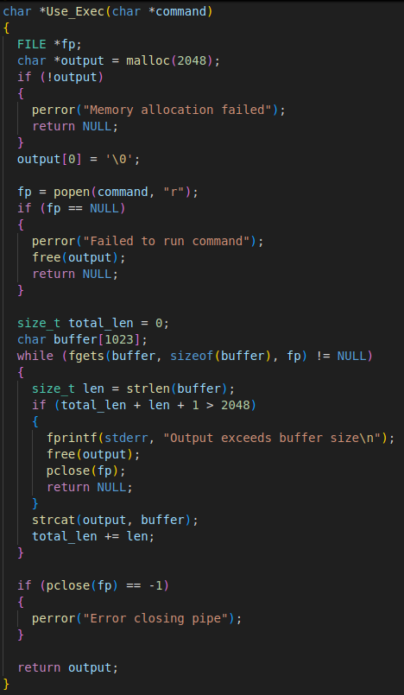

În pagina anterioară, am prezentat funcția care primește o comandă ca parametru și o execută pe terminalul serverului folosind funcția popen(). Alegerea funcției popen() în locul unei funcții din familia exec() se datorează faptului că nu dorim să înlocuim thread-ul cu un proces nou, așa cum face exec(), ci vrem doar să capturăm output-ul comenzii. Astfel, thread-ul rămâne activ și după apelul funcției, permițând primirea de comenzi noi.

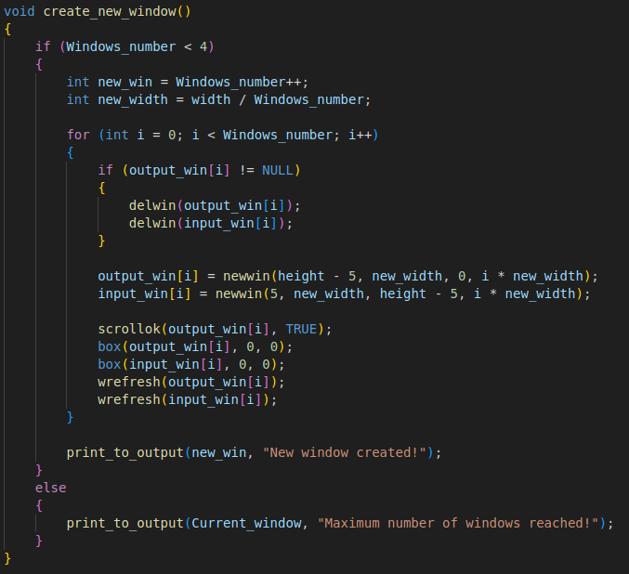
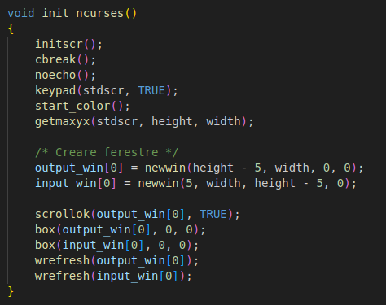

Cele două funcții au rolul de a creea până la 4 ferestre interactive în client pe care utilizatorul le poate folosi pentru a interacționa cu server-ul. Prin tastarea cuvântului „new” în oricare dintre ferestre se va crea o noua fereastră, cu un număr maxim de 4. Tastarea cuvântului „Move” va redirecționa scrierea de input și output către următoarea fereastră deschisă.

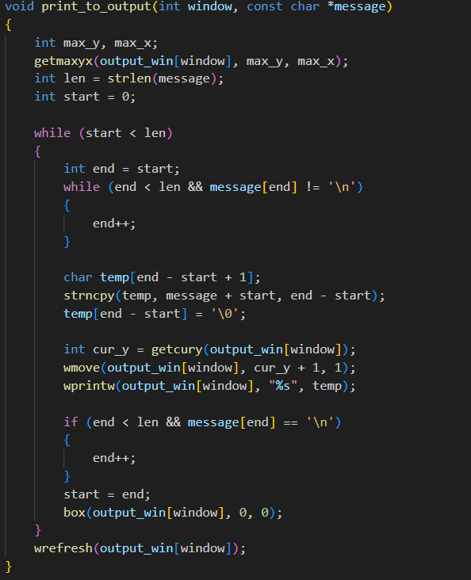

Funcția responsabilă cu scrierea output-ului în fereastra corespunzătoare, având și logica necesară pentru a trece la următorul rând atunci când mesajul ar trece peste dimensiunile ferestrei.
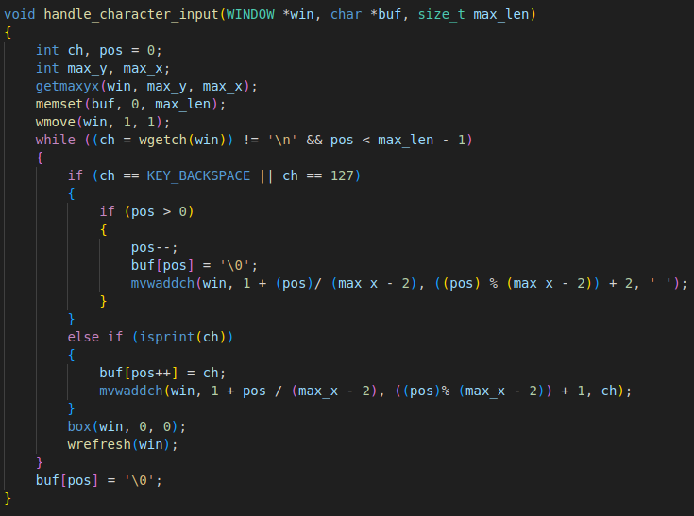

Funcția “handle_character_input” are rolul de a oferi clientului o experienta asemanatoare cu cea a scrierii intr-un terminal obisnuit, permitand scrierea si stergerea in timp real al inputului sau.

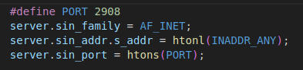

A doua linie setează familia de adrese a socket-ului la AF_INET, indicând utilizarea protocolului IPv4.
A treia linie specifică portul pe care serverul va asculta conexiunile, convertit în ordinea de octeți a rețelei pentru compatibilitate.
A patra linie atribuie adresa IP a serverului. "127.0.0.1" este adresa de loopback, utilizată pentru conexiuni locale, de pe aceeași mașină, frecvent folosită pentru teste și dezvoltare locală.

Diagrama Use Case

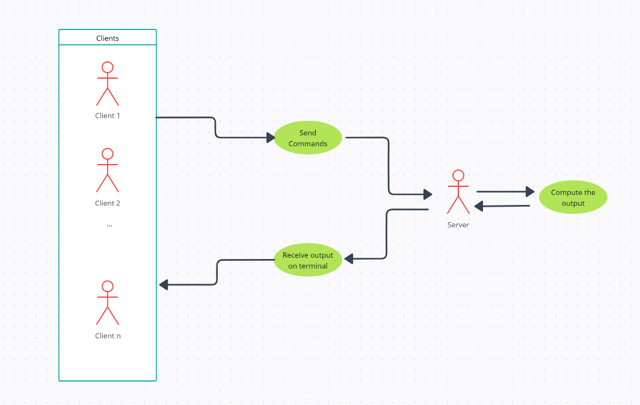

Protocol la nivel de aplicație
- Comanda clientului: Fiecare comandă este trimisă ca un string ASCII.
- Răspunsul serverului: Serverul returnează rezultatul comenzii sub formă de text simplu.
- Gestionarea erorilor: Mesaje de eroare (ex. "Comandă invalidă") sunt trimise înapoi clientului.

Scenarii de utilizare
- Administrație IT: Execuție rapidă de comenzi pe servere remote dintr-un terminal unic.
- Dezvoltare: Testare și debugging pe sisteme multiple utilizând ferestre paralele.

5. Concluzii

Analiză și îmbunătățiri
- Posibile îmbunătățiri:
  - Integrarea unui logger pentru a urmări comenzile executate.
  - Optimizarea interfeței ncurses pentru personalizare mai bună.
- Observații:
  - Soluția este potrivită pentru utilizare într-un mediu securizat, dar nu recomandată pentru medii nesecurizate din cauza lipsei criptării.
  - Proiectul demonstrează o înțelegere practică a comunicației client-server și utilizarea librăriilor grafice terminale.

6. Referințe Bibliografice
- Comer, D.E.: Internetworking with TCP/IP. Pearson Education, 6th Edition.
- ncurses Documentation: GNU ncurses
- Richard Stevens, Bill Fenner, Andrew M. Rudoff – Unix Network Programming: The Sockets Networking API
- W. Richard Stevens – Advanced Programming in the UNIX Environment
- GeeksforGeeks – Socket Programming in C/C++:https://www.geeksforgeeks.org/socket-programming-in-cc/
- TutorialsPoint – NCurses Library: https://www.tutorialspoint.com/ncurses/index.htm

